В 2016 году форма «Реестры расходных обязательств» собирается в структуре RRO.
Перед заполнением необходимо заполнить справочники Расходные обязательства субъектов 2016 и Расходные обязательства МО РФ 2016. Для этого необходимо:
Для справочника Расходные обязательства субъектов 2016 :
- открыть Универсальный справочник -> RRO -> справочник RRO_ROS_2015.
- Выбрать дату 01.07.2016 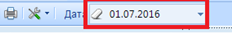. Поставить фильтр «Начинается с » по колонке Номер пункта
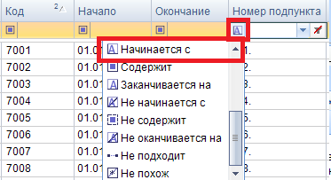
- Отобрать поочередно значения, начинающиеся с цифр: 2,3,5,6,7 (т.к. подстроки в разделах 1 и 4 переименованы по бланку МФ)
- Отметить поочередно галками
- Нажать на кнопку Печать. Таким образом сформируется файл Excel.
- Открыть справочник RRO_ROS_2016
- Нажать на кнопку Загрузить из Excel
- Из ранее сформированного файла Excel скопировать значения по колонкам Код, Номер подпункта, Наименование, Краткое наименование. Поставить общую дату 01.07.2016
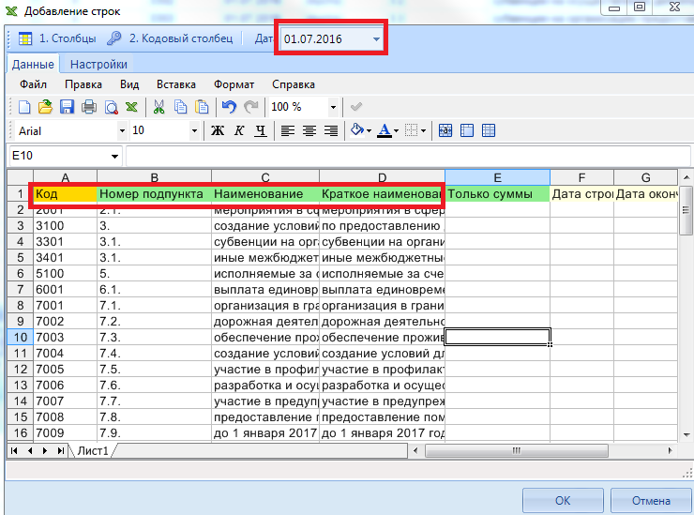
- Во вкладке Настройки изменить параметры «Если строка содержится в справочнике - Пропустить », «Показывать протокол по завершении - Да»
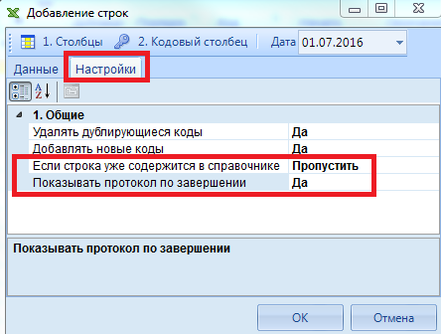
- Нажать на кнопку ОК. Сохранить справочник
- Перейти Навигатор -> Справочники -> Справочники РРО -> Расходные обязательства субъектов 2016 -> выбрать период 2016 Уточнённый
- Переподчинить коды в соответствии с иерархией. Для этого выделить коды, которые собираетесь подчинить, и перетащить мышкой НА вышестоящий код
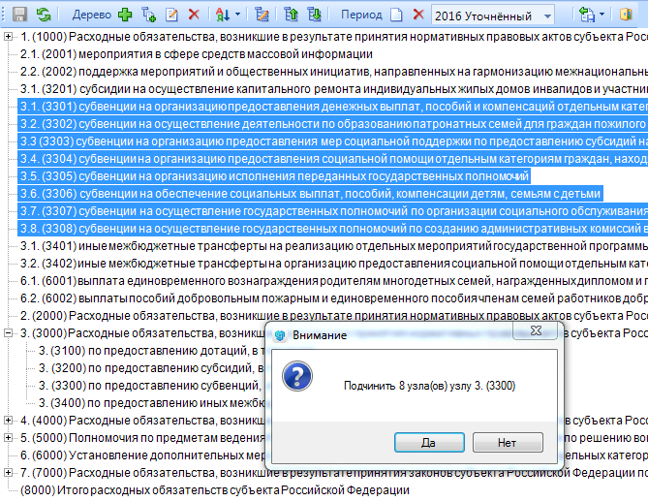
- Сохранить справочник

Для справочника Расходные обязательства Муниципальных Образований:
- открыть Универсальный справочник -> RRO -> справочник RRO_ROMO_2015
- Выбрать общую дату 01.07.2016
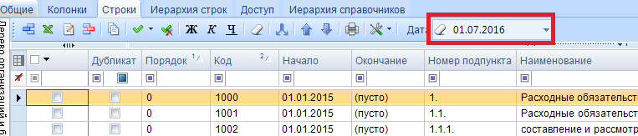
- Отметить все строки галками
- Нажать на кнопку Печать. Таким образом сформируется файл Excel.
- Открыть справочник RRO_ROMO_2016
- Нажать на кнопку Загрузить из Excel
- Из ранее сформированного файла Excel скопировать значения по колонкам Код, Номер подпункта, Наименование, Краткое наименование. Поставить общую дату 01.07.2016

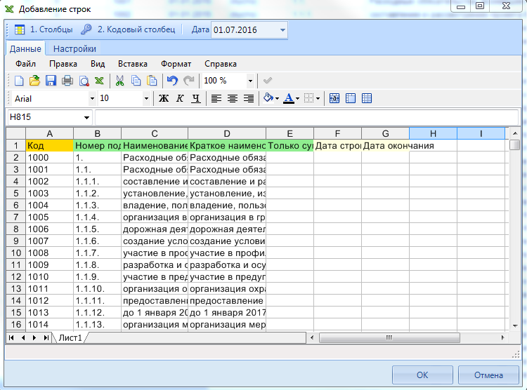
- Во вкладке Настройки изменить параметры «Если строка содержится в справочнике - Пропустить », «Показывать протокол по завершении - Да»
- Нажать на кнопку ОК. Сохранить справочник
- Перейти Навигатор -> Справочники -> Справочники РРО -> Расходные обязательства МО РФ 2016 -> выбрать период 2016 Уточнённый
- Переподчинить коды в соответствии с иерархией. Для этого выделить коды, которые собираетесь подчинить, и перетащить мышкой НА вышестоящий код. Либо воспользоваться кнопкой Перестроить дерево
Справочники НПА остались прежними.

Если отчеты заполнены в структуре формы RRO_2016, то для заполнения новой структуры RRO имеется группа автозаполнения 2672. При этом произойдет заполнение Таблицы 1 (Субъект) разделов 2,3,5,6,7 (т.к. строки в разделах 1 и 4 переименованы по бланку МФ), Таблиц 2 и 3.
Также обратите внимание, что в Таблице 1 (Субъект) добавлены новые колонки 17,18,19,20 «Оценка стоимости полномочий субъекта Российской Федерации».

